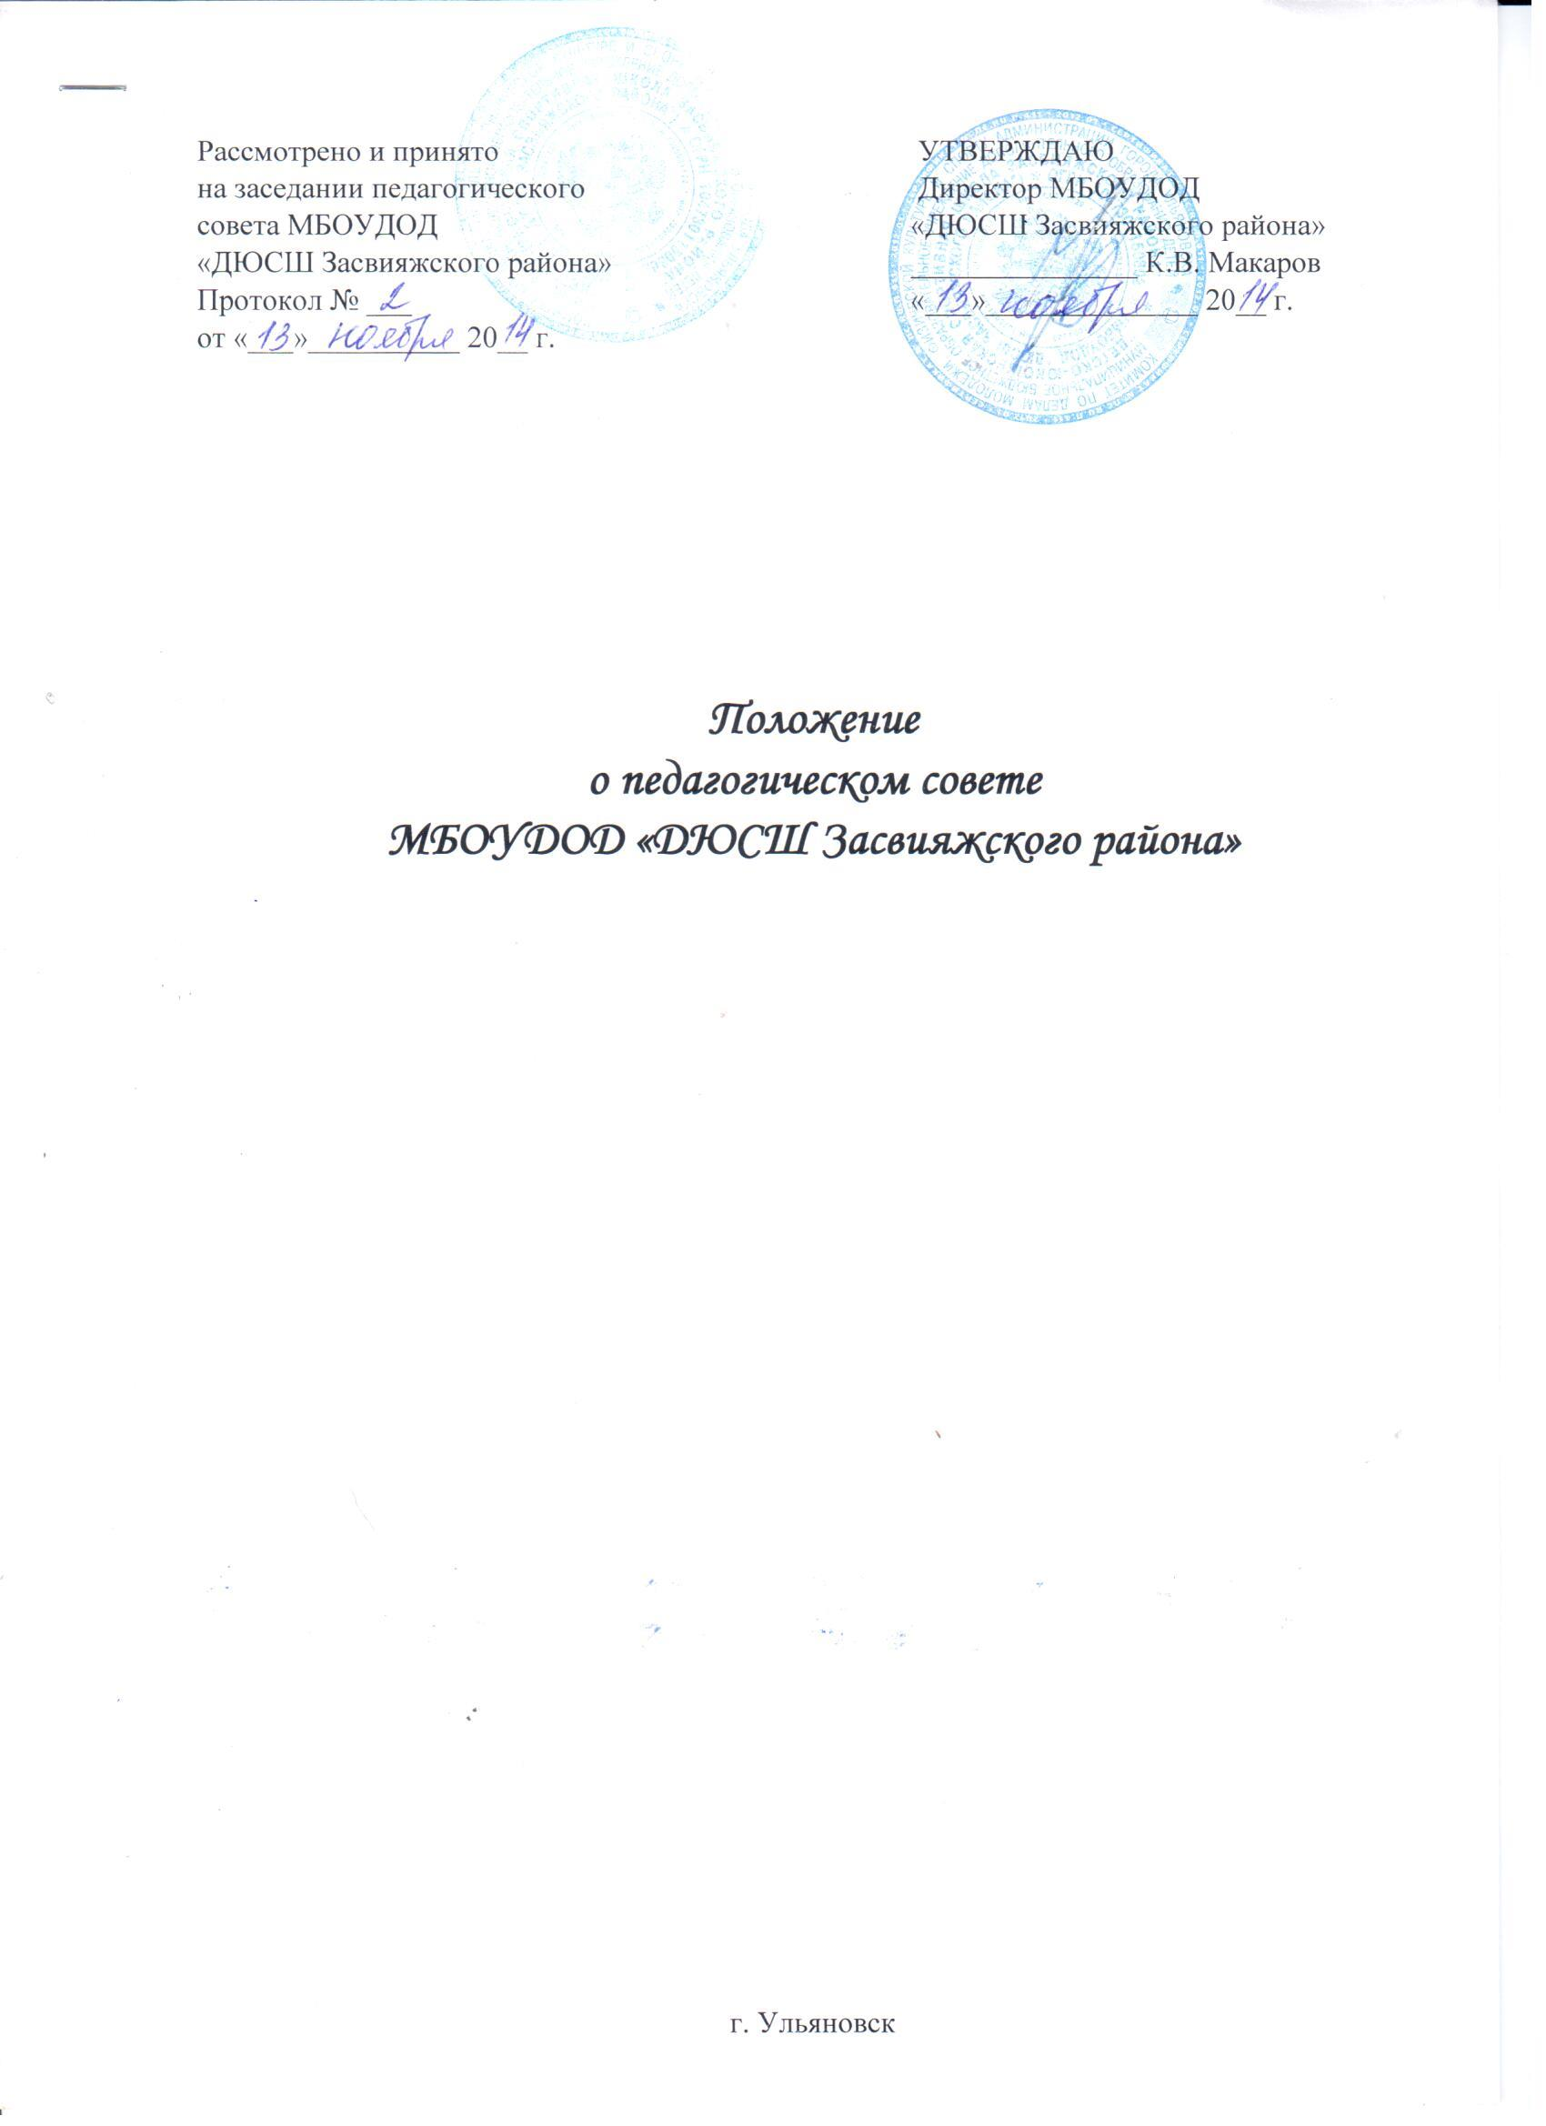

- ОБЩИЕ ПОЛОЖЕНИЯ
  - Настоящее Положение разработано в соответствии с Федеральным законом от 29.12.2012 г. № 273-ФЗ «Об образовании в Российской Федерации», Уставом Муниципального бюджетного образовательного учреждения дополнительного образования детей «Детско-юношеская спортивная школа Засвияжского района» (далее – ДЮСШ).
1.2. Педагогический совет (далее — педсовет) является коллегиальным органом управления образовательной организации, объединяющий педагогических работников ДЮСШ, действующий в соответствии с законодательством Российской Федерации в области образования, нормативных правовых документов об образовании, физической культуре и спорту, Устава ДЮСШ и на основании настоящего Положения.
1.3. Каждый педагогический работник ДЮСШ с момента заключения трудового договора и до прекращения его действия является членом педагогического совета.
1.4. Председателем педагогического совета является директор ДЮСШ, либо один из его заместителей. В случае их отсутствия председательствует один из членов педагогического коллектива по выбору совета. Директор ДЮСШ своим приказом назначает на учебный год секретаря педагогического совета.
1.5. Заседания педагогического совета являются открытыми: на них могут присутствовать представители всех групп участников образовательных отношений: родители, педагоги, представители Учредителя, а также заинтересованные представители органов государственной власти (местного самоуправления), общественных объединений.
1.6. Срок данного положения не ограничен. Положение действует до принятия нового.

- ЗАДАЧИ ПЕДАГОГИЧЕСКОГО СОВЕТА
2.1. Способствовать реализации принципа сочетания единоначалия и коллегиальности при управлении ДЮСШ.
2.2. Утверждает концепцию развития, долгосрочные образовательные программы;
2.3. Разрабатывает Устав Учреждения, изменения и дополнения, вносимые в него;
2.4. Принимает локальные акты, относящиеся к его компетенции;
2.5. Рассматривает социально-экономические вопросы; вопросы подготовки, повышения, квалификации и аттестации кадров; организации отдыха и досуга учащихся;
2.6. Рассматривает и принимает решение по авторским и модифицированным учебным программам;
2.7. Представляет кандидатуры работников Учреждения к государственным наградам и присвоению почетных званий;
2.8. Принимает решения о формах и сроках проведения итогового контроля, комплектования учебных групп на следующий год, перевод в группы последующего года обучения;
2.9. Организует выявление, обобщение, распространение, внедрение педагогического опыта.

- РЕГЛАМЕНТ РАБОТЫ ПЕДАГОГИЧЕСКОГО СОВЕТА
3.1. Педагогический совет проводится не реже четырех раз в год.
3.2. Тематика заседаний включается в годовой план работы ДЮСШ с учетом нерешенных проблем и утверждается на первом в учебном году заседании педагогического совета.
3.3. Работой педагогического совета руководит председатель педагогического совета.
3.4. В отсутствие председателя педагогического совета его должность замещает заместитель директора ДЮСШ по учебно-воспитательной работе.
3.5. Решения принимаются открытым голосованием простым большинством голосов. Решения считаются правомочными, если на заседании педагогического совета ДЮСШ присутствовало не менее двух третей состава, и считаются принятыми, если за решение проголосовало более половины присутствовавших на заседании.
3.6. Решения педагогического совета носят рекомендательный характер и становятся обязательными для всех членов педагогического коллектива после утверждения директором ДЮСШ.
3.7. Директор ДЮСШ в случае несогласия с решением педагогического совета приостанавливает выполнение решения, извещает об этом Учредителя, который в трехдневный срок при участии заинтересованных сторон обязан рассмотреть такое заявление, ознакомиться с мотивированным мнением большинства педагогического совета и вынести окончательное решение по спорному вопросу.
3.8. Каждый член педагогического совета обязан посещать все его заседания, активно участвовать в работе педагогического совета, своевременно и полностью выполнять его решения.
3.9. Наряду с педагогическим советом, в котором принимают участие в обязательном порядке все педагогические работники ДЮСШ, проводятся малые педсоветы, касающиеся только работы педагогов отдельного отделения, группы. Как правило, на таких педагогических советах рассматриваются организационные вопросы по допуску обучающихся к промежуточной и итоговой аттестации, об организации итоговой аттестации обучающихся, о переводе обучающихся и т.п.
3.10. Время, место и повестка дня заседания педагогического совета сообщается не позднее, чем за две недели до его проведения с целью подготовки каждого педагога к обсуждению темы и обнародуется секретарем педагогического совета в общественно доступных местах ДЮСШ и посредством телекоммуникационных сетей.
3.11. Для подготовки и проведения педагогического совета создаются инициативные группы педагогов, возглавляемые представителем администрации.
3.12. Заседания и решения педагогического совета протоколируются. Протоколы подписываются председателем педагогического совета и секретарем.
3.13. Протоколы заседаний и решений хранятся в методическом отделе ДЮСШ.

- ПРАВА ПЕДАГОГИЧЕСКОГО СОВЕТА
  - Педагогический совет ДЮСШ имеет право:
• Обсуждать и принимать образовательную программу ДЮСШ;
• Обсуждать и принимать локальные акты ДЮСШ в соответствии с установленной компетенцией;
• Вносить предложения об изменении и дополнении Устава МБОУДОД «ДЮСШ Засвияжского района»;
• Принимать решения по вопросу охраны школы и другим вопросам жизни школы, которые не оговорены и не регламентированы Уставом МБОУДОД «ДЮСШ Засвияжского района»;
• Заслушивать отчеты администрации школы о проделанной работе;
• Обсуждать и принимать решения по любым вопросам, касающимся содержания образования;
• Рассматривать вопросы повышения квалификации и переподготовки кадров;
• Организовывать выявление, обобщение, распространение, внедрение педагогического опыта;
• Рассматривать вопросы организации дополнительных услуг родителям (законным представителям) детей;
• Утверждать характеристики педагогов, представляемых к званию.

- ОТВЕТСТВЕННОСТЬ ПЕДАГОГИЧЕСКОГО СОВЕТА
  - Педагогический совет несет ответственность за:
• Выполнение или не выполнение закрепленных за ним задач;
• Выполнение годового плана работы ДЮСШ;
• Соответствие принятых решений законодательству РФ об образовании, о физической культуре и спорте, нормативно-правовым актам.

- ДЕЛОПРОИЗВОДСТВО ПЕДАГОГИЧЕСКОГО СОВЕТА
6.1. Заседания педагогического совета оформляются протокольно. В книге протоколов фиксируется дата проведения заседания, количественное присутствие (отсутствие) членов педсовета, тема педсовета, повестка дня, ход обсуждения вопросов, выносимых на педагогический совет, предложения и замечания членов педсовета, решения.
6.2. Нумерация протоколов ведется от начала учебного года.
6.3. Книга протоколов педсовета пронумеровывается постранично, прошнуровывается, скрепляется подписью директора и печатью ДЮСШ.
6.4. Книга протоколов педагогического совета ДЮСШ входит в номенклатуру дел, хранится в делах ДЮСШ 5 лет и передается по акту при смене руководителя.
6.5. Материалы к заседаниям педагогических советов хранятся в делах ДЮСШ.

